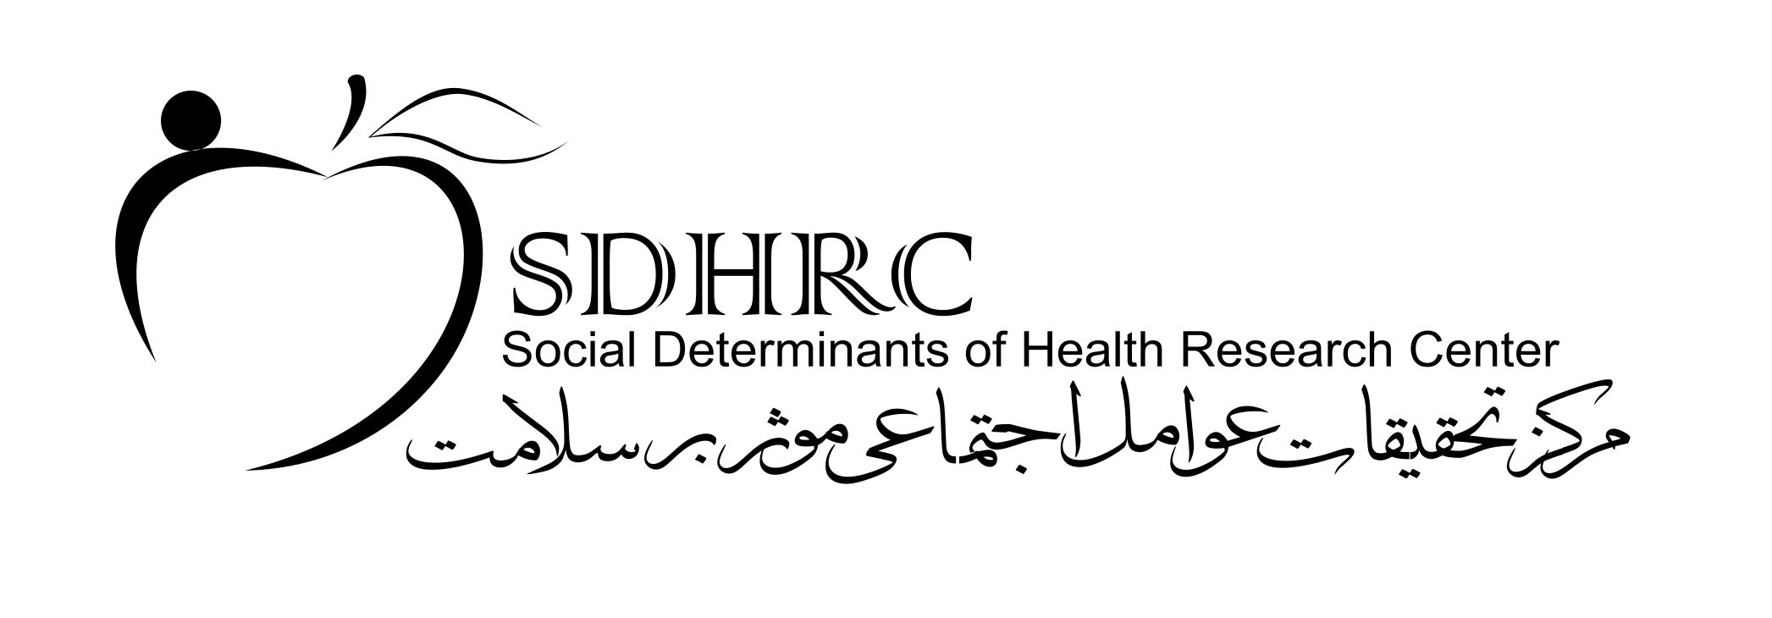


گزارش نهايي طرح تحقيقاتي

عنوان طرح به فارسي :

عنوان طرح به انگليسي :

نام مجري:

همكاران طرح:
فهرست
چكيده فارسي
فصل اول: مقدمه و بيان مسئله
فصل دوم : روش كار/ مواد و روش‌ها/ بيماران و روش‌ها
روش انجام مطالعه
1- نوع مطالعه
2- جدول متغيرها
3- مراحل انجام مطالعه
4- ابزار و روش جمع‌آوري اطلاعات
5-تعيين حجم نمونه و روش محاسبه آن و نحوه انتخاب نمونه ها
6-روش تجزيه و تحليل اطلاعات (نرم‌افزار مورد استفاده، نوع بررسي آماري و نام تست‌هاي آماري انجام‌شده براي هر هدف)
ملاحظات اخلاقي
محدوديت‌هاي طرح و راه‌هاي مقابله با محدوديت‌هاي پيش‌بيني شده
فصل سوم: نتايج
فصل چهارم: بحث و نتيجه‌گيري
فهرست منابع
سپاسگزاري
چكيده به زبان انگليسي
خلاصه مطالعه ......................................................................................................................................................................

چكيده فارسي
متن چكيده، حداكثر در 1000 كلمه و شامل موارد زير باشد:
- عنوان مطالعه
- نام سازمان مجري (در ذيل عنوان مطالعه درج شود.)
- نام مجري و همكاران (در ذيل عنوان مطالعه درج شود.)
- هدف از انجام مطالعه يا بررسي
- روش‌هاي اصلي انجام كار
- يافته‌هاي اصلي
- جمع‌بندي و نتيجه‌‌گيري كلي
- كليدواژه (بين 3 الي 6 كليد واژه اعلام شوند.)

فصل اول: مقدمه و بيان مسئله ( حداكثر 2000 كلمه )
- زمينه و سابقه مطالعه
- علت انتخاب موضوع و ضرورت انجام طرح
- نتيجة بررسي متون، كتب و مقالات مرتبط با موضوع كه در انتخاب موضوع و برنامه‌ريزي براي انجام طرح، مؤثر بوده است
- اهداف و سوالات مطالعه مطابق با پرسشنامه اولية طرح (پروپوزال)

فصل دوم : روش كار/ مواد و روش‌ها/ بيماران و روش‌ها

روش انجام مطالعه ( حداكثر 2000 كلمه )
روش انجام مطالعه، شامل موارد زير باشد:
1- نوع مطالعه

2- جدول متغيرها (مطابق با پرسشنامه اوليه طرح)
عنوان متغير | نوع متغير(كمي يا كيفي؟) | نحوه اندازه گيري

3-مراحل انجام مطالعه
- ابزار و روش جمع‌آوري اطلاعات
- تعيين حجم نمونه و روش محاسبه آن و نحوه انتخاب نمونه ها
- روش تجزيه و تحليل اطلاعات (نرم‌افزار مورد استفاده، نوع بررسي آماري و نام تست‌هاي آماري انجام‌شده براي هر هدف)

ملاحظات اخلاقي

محدوديت‌هاي طرح و راه‌هاي مقابله با محدوديت‌هاي پيش‌بيني شده

فصل سوم: نتايج

فصل چهارم: بحث و نتيجه‌گيري (حداكثر 3000 کلمه )

فهرست منابع

سپاسگزاري (در صورت لزوم و حداكثر در يك صفحه)

چكيده به زبان انگليسي
چكيده انگليسي، حداكثر در 1000 كلمه و منطبق با مندرجات چكيده فارسي نوشته شود.

خلاصه مطالعه
خلاصه مطالعه به زبان ساده در حدود 3 صفحه نوشته شود بصورتي كه نتايج مطالعه براي عموم ، مديران اجرائي و سياست گذاران قابل استفاده باشد. (اين قسمت به منظور چاپ نتايج مطالعه در مجلات يا روزنامه هاي محلي است.)

Background
Materials and Methods
Patients and Methods

